«Праздник ветерка»
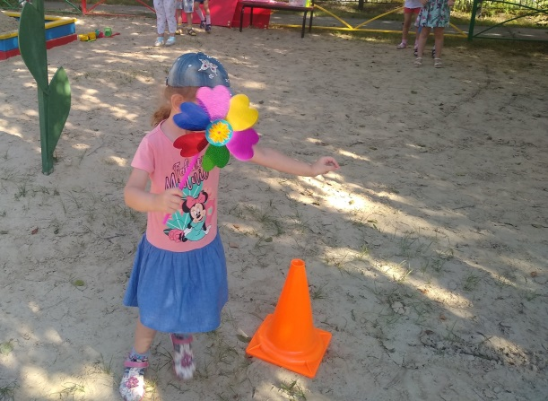

Весёлый ветер, в летний зной
Прохладу ты несёшь,
О чём-то шепчешься с листвой
И тихо мне поёшь…

Ты надуваешь паруса –
Корабль ведёшь вперёд!
И улетаешь в небеса
Без горя и забот.
Антон Рысаков

Ребята детского сада № 62 побывали на летнем развлечении «Праздник ветерка». В процессе мероприятия у детей продолжали формироваться знания о ветре как явлении неживой природы, также ребята повышали свою физическую активность.
Ребятам было предложено отгадать загадки про ветерок, выполнить гимнастику «Дует-дует ветерок», поэкспериментировать с вертушками и султанчиками, поиграть в подвижные игры «День и ночь», «Побежим за ветром».
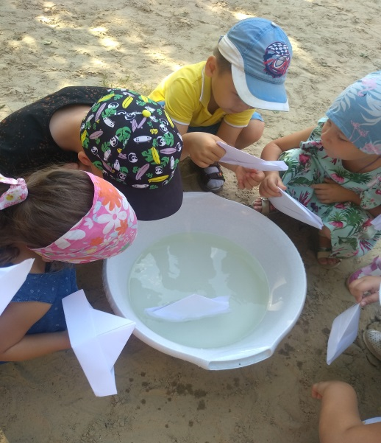
А в конце развлечения ребят ждал сюрприз. Каждый участник смог отправиться в дальнее плавание по волнам на корабле, который смастерил сам.
Развлечение доставило малышам радость. Они с удовольствием поиграли с ветерком, что создало положительный эмоциональный настрой на оставшийся день.

